
หน่วยการเรียนรู้ที่ 5 แหล่งพลังงานและไฟฟ้า

ชั้นประถมศึกษาปีที่3 เวลา 1 ชั่วโมง

แผนการจัดการเรียนรู้ที่ 11 การใช้ไฟฟ้าอย่างปลอดภัย (1)


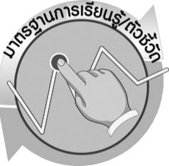
มาตรฐานการเรียนรู้/ตัวชี้วัด

มาตรฐานการเรียนรู้
มาตรฐาน ว 5.1 เข้าใจความสัมพันธ์ระหว่างพลังงานกับการดำรงชีวิต การเปลี่ยนรูปพลังงาน ปฏิสัมพันธ์ระหว่างสารและพลังงาน ผลของการใช้พลังงานต่อชีวิตและสิ่งแวดล้อม มีกระบวนการสืบเสาะหาความรู้ สื่อสารสิ่งที่เรียนรู้และนำความรู้ไปใช้ประโยชน์
ตัวชี้วัด
ว 5.1 ป.3/2 อธิบายความสำคัญของพลังงานไฟฟ้าและเสนอวิธีการใช้ไฟฟ้าอย่างประหยัดและปลอดภัย

มาตรฐานการเรียนรู้
มาตรฐาน ว 8.1 ใช้กระบวนการทางวิทยาศาสตร์และจิตวิทยาศาสตร์ในการสืบเสาะหาความรู้
การแก้ปัญหา รู้ว่าปรากฏการณ์ทางธรรมชาติที่เกิดขึ้นส่วนใหญ่มีรูปแบบที่แน่นอน สามารถอธิบายและตรวจสอบได้ภายใต้ข้อมูลและเครื่องมือที่มีอยู่ในช่วงเวลานั้น ๆ เข้าใจว่าวิทยาศาสตร์ เทคโนโลยี
สังคม และสิ่งแวดล้อม มีความเกี่ยวข้องสัมพันธ์กัน
ตัวชี้วัด
- ว 8.1 ป.3/1 ตั้งคำถามเกี่ยวกับเรื่องที่จะศึกษาตามที่กำหนดให้และตามความสนใจ
- ว 8.1 ป.3/2 วางแผนการสังเกต เสนอวิธีสำรวจตรวจสอบ ศึกษาค้นคว้า โดยใช้ความคิดของตนเอง ของกลุ่มและคาดการณ์สิ่งที่จะพบจากการสำรวจตรวจสอบ
- ว 8.1 ป.3/3 เลือกใช้วัสดุ อุปกรณ์ เครื่องมือที่เหมาะสมในการสำรวจตรวจสอบ และบันทึกข้อมูล
- ว 8.1 ป.3/4 จัดกลุ่มข้อมูล เปรียบเทียบกับสิ่งที่คาดการณ์ไว้และนำเสนอผล
- ว 8.1 ป.3/5 ตั้งคำถามใหม่จากผลการสำรวจตรวจสอบ
- ว 8.1 ป.3/6 แสดงความคิดเห็นและรวบรวมข้อมูลจากกลุ่มนำไปสู่การสร้างความรู้
- ว 8.1 ป.3/7 บันทึกและอธิบายผลการสังเกต สำรวจตรวจสอบตามความเป็นจริง มีแผนภาพประกอบคำอธิบาย
- ว 8.1 ป.3/8 นำเสนอ จัดแสดงผลงาน โดยอธิบายด้วยวาจา และเขียนแสดงกระบวนการและผลของงานให้ผู้อื่นเข้าใจ
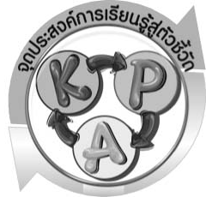

จุดประสงค์การเรียนรู้สู่ตัวชี้วัด

- สัมภาษณ์และบันทึกผลการสัมภาษณ์เกี่ยวกับความปลอดภัยในการใช้เครื่องใช้ไฟฟ้า และสายไฟภายในบ้านได้ (P)
- สืบค้นข้อมูล และจัดทำรายการอันตรายที่อาจเกิดขึ้นจากการใช้เครื่องใช้ไฟฟ้าในบ้าน วิธีป้องกันอันตรายรวมทั้งการปฏิบัติเมื่อได้รับอันตรายจากการใช้เครื่องใช้ไฟฟ้าในบ้านได้ (P)
- เลือกวิธีการและนำเสนอผลการทำกิจกรรมหน้าชั้นเรียนได้น่าสนใจ (P)
- อธิบายอันตรายที่อาจเกิดขึ้นจากการใช้เครื่องใช้ไฟฟ้าในบ้าน วิธีป้องกันอันตรายรวมทั้งการปฏิบัติเมื่อได้รับอันตรายจากการใช้เครื่องใช้ไฟฟ้าในบ้านได้ (K)
- เป็นคนช่างสังเกต ช่างคิดช่างสงสัย และเป็นผู้ที่มีความกระตือรือร้นในการเสาะแสวงหาความรู้ (A)


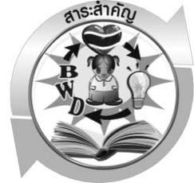
สาระสำคัญ

การผลิตไฟฟ้าทำให้สิ้นเปลืองพลังงาน จึงควรใช้ไฟฟ้าอย่างประหยัด การประหยัดไฟฟ้าช่วยรักษาสิ่งแวดล้อมได้ ไฟฟ้ามีประโยชน์มากมาย แต่มีอันตรายหากใช้ไม่ถูกวิธี
ตัวอย่างวิธีใช้ไฟฟ้าอย่างปลอดภัย
1. อ่านคู่มือและทำความเข้าใจเกี่ยวกับการใช้เครื่องใช้ไฟฟ้าให้ละเอียดและปฏิบัติตาม
2. ควรเช็ดตัวให้แห้งก่อนเสียบปลั๊กหรือเปิด-ปิดสวิตช์ทุกครั้ง
3. ถอดปลั๊กเครื่องใช้ไฟฟ้าทุกครั้งหลังเลิกใช้งาน
4. ไม่ควรเสียบปลั๊กของเครื่องใช้ไฟฟ้าในเต้ารับเดียวกันมากเกินไป
5. หากพบสายไฟขาดหรือชำรุด ควรแจ้งผู้ปกครองให้ทราบทุกครั้งเพื่อเปลี่ยนสายไฟใหม่

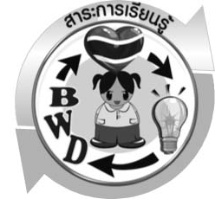
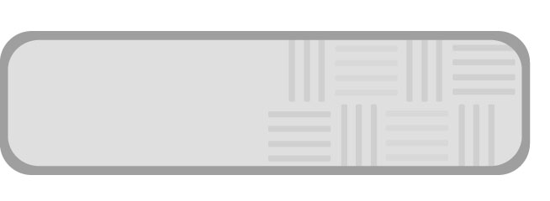
สาระการเรียนรู้

การใช้ไฟฟ้าอย่างปลอดภัย



สมรรถนะสำคัญของผู้เรียน

- ความสามารถในการสื่อสาร
 การอ่าน การเขียน การสื่อสาร การสัมภาษณ์ การพูดหน้าชั้นเรียน
- ความสามารถในการคิด
- การคิดวิเคราะห์ การอภิปราย การสื่อความหมาย การทำกิจกรรมโดยใช้กระบวนการทางวิทยาศาสตร์
- ความสามารถในการใช้ทักษะชีวิต
 การแสวงหาความรู้เพิ่มเติมเกี่ยวกับความปลอดภัยในการใช้เครื่องใช้ไฟฟ้า และสายไฟภายในบ้าน
- ความสามารถในการใช้เทคโนโลยี


คุณลักษณะอันพึงประสงค์

มีจิตสาธารณะ
ตัวชี้วัดที่ 8.2 เข้าร่วมกิจกรรมที่เป็นประโยชน์ต่อโรงเรียน ชุมชน และสังคม

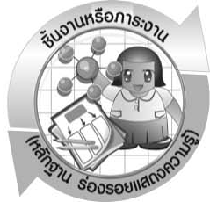
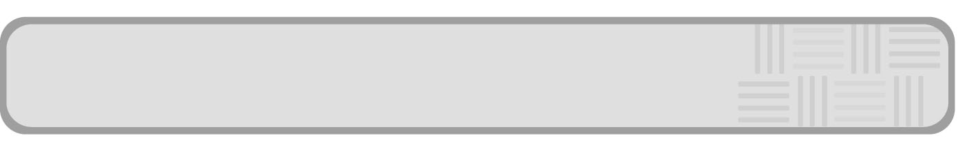
ชิ้นงานหรือภาระงาน (หลักฐาน ร่องรอยแสดงความรู้)

โปสเตอร์ เรื่อง การใช้ไฟฟ้าอย่างประหยัดและปลอดภัย

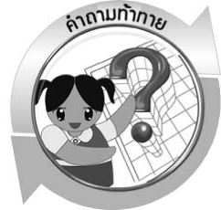
คำถามท้าทาย

จะใช้เครื่องใช้ไฟฟ้าอย่างไรให้ปลอดภัย

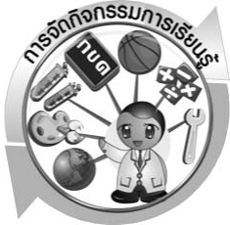

การจัดกิจกรรมการเรียนรู้

ขั้นที่ 1 สร้างความสนใจ (engagement) (5 นาที)
1. ครูนำเข้าสู่บทเรียนเกี่ยวกับ การใช้ไฟฟ้าอย่างปลอดภัย โดยครูนำเสนอข่าวภาพที่แสดงอันตรายจากการใช้ไฟฟ้าไม่ถูกวิธี แล้วให้นักเรียนร่วมกันแสดงความคิดเห็นเกี่ยวกับข่าว/ภาพ ดังกล่าว
2. ครูตั้งประเด็นปัญหาเพื่อให้นักเรียนเกิดความสงสัยและต้องการหาคำตอบด้วยกระบวนการทางวิทยาศาสตร์ โดยครูใช้คำถาม ดังนี้
2.1 จะใช้เครื่องใช้ไฟฟ้าอย่างไรให้ปลอดภัย (ตัวอย่างคำตอบ อ่านคู่มือและทำความเข้าใจเกี่ยวกับการใช้เครื่องใช้ไฟฟ้าให้ละเอียดและปฏิบัติตาม ถอดปลั๊กเครื่องใช้ไฟฟ้าทุกครั้งหลังเลิกใช้งาน ไม่ควรเสียบปลั๊กของเครื่องใช้ไฟฟ้าในเต้ารับเดียวกันมากเกินไป หากพบสายไฟขาดหรือชำรุด ควรแจ้งผู้ปกครองให้ทราบทุกครั้งเพื่อเปลี่ยนสายไฟใหม่)
3. ให้นักเรียนตอบคำถามลงในกระดาษที่ครูเตรียมให้

ขั้นที่ 2 สำรวจและค้นหา (exploration) (20 นาที)
1. ให้นักเรียนแบ่งกลุ่ม กลุ่มละ 4 คน จากนั้นให้นักเรียนร่วมกันศึกษาวิธีทำกิจกรรมที่ 5.5
เรื่อง ปลอดภัยไว้ก่อน ในใบงานที่ 29
2. ให้นักเรียนร่วมกันอภิปรายก่อนการทำกิจกรรม โดยครูถามคำถามก่อนทำกิจกรรม ดังนี้
2.1 เครื่องใช้ไฟฟ้าในบ้านของนักเรียนมีอะไรบ้าง (ตัวอย่างคำตอบ เตารีด พัดลม โทรทัศน์ วิทยุ และตู้เย็น)
2.2 นักเรียนเคยได้ยินเรื่องเกี่ยวกับการเกิดอันตรายจากการใช้ไฟฟ้าหรือไม่ อย่างไร (ยอมรับคำตอบของนักเรียน)
จากนั้นให้นักเรียนตอบคำถามก่อนทำกิจกรรมลงในใบงานที่ 29
3. ให้นักเรียนแต่ละกลุ่มทำกิจกรรมที่ 5.5 เรื่อง ปลอดภัยไว้ก่อน ซึ่งเกี่ยวข้องกับการใช้เครื่องใช้ไฟฟ้าอย่างไรให้ปลอดภัย โดยให้นักเรียนสืบค้นข้อมูลจากแหล่งความรู้ที่หลากหลาย สิ่งที่
เป็นสิ่งพิมพ์ และบุคคล นำผลการค้นคว้ามาอภิปราย และทำงานร่วมกันเตรียมนำเสนอหน้าชั้นเรียน
พร้อมทั้งบันทึกผลการทำกิจกรรม ใบงานที่ 29 โดยครูคอยดูแลและแนะนำอย่างใกล้ชิด

ขั้นที่ 3 อธิบายและลงข้อสรุป (explanation) (20 นาที)
1. ให้ผู้แทนนักเรียนแต่ละกลุ่มนำเสนอผลการทำกิจกรรมที่ 5.5 เรื่อง ปลอดภัยไว้ก่อน
หน้าชั้นเรียน เพื่อแลกเปลี่ยนเรียนรู้ซึ่งกันและกัน
2. ให้นักเรียนร่วมกันอภิปรายเกี่ยวกับผลการทำกิจกรรม โดยครูถามคำถามหลังทำกิจกรรม ดังนี้
2.1 การใช้เครื่องใช้ไฟฟ้าอย่างปลอดภัยทำได้อย่างไร ให้เขียนสรุปเป็นแผนภาพความคิด (ตัวอย่างคำตอบ
ดูและปฏิบัติตามข้อควรปฏิบัติในการใช้เครื่องใช้ไฟฟ้า
เมื่อเลิกใช้งาน ควรถอด
ปลั๊กเสียบออกจากเต้ารับ

การใช้
เครื่องใช้ไฟฟ้า
อย่างปลอดภัย
แจ้งผู้ใหญ่เมื่อเห็นสายไฟชำรุด
หมั่นตรวจสอบสภาพของเครื่องใช้ไฟฟ้าและสายไฟไม่ให้ชำรุด

ไม่ทดลองเกี่ยวกับปลั๊กไฟบ้าน
ไม่ใช้เครื่องใช้ไฟฟ้าใกล้บริเวณที่มีวัสดุติดไฟ หรือสารไวไฟ

แผนภาพความคิด การใช้เครื่องใช้ไฟฟ้าอย่างปลอดภัย)

จากนั้นให้นักเรียนตอบคำถามหลังทำกิจกรรมลงในใบงานที่ 29
3. ให้นักเรียนสรุปความรู้ด้วยตนเองเกี่ยวกับการใช้ไฟฟ้าให้ถูกวิธี มีผลให้ประหยัดพลังงานและปลอดภัยจากอันตราย

ขั้นที่ 4 ขยายความรู้ (elaboration) (10 นาที)
ให้นักเรียนจัดทำโปสเตอร์ เรื่อง การใช้ไฟฟ้าอย่างประหยัดและปลอดภัย จัดทำเป็นชิ้นงาน ติดเป็นป้ายนิเทศให้ความรู้แก่คนในชุมชน เพื่อความปลอดภัยต่อชีวิตและทรัพย์สินของตนเองและส่วนรวม

ขั้นที่ 5 ประเมิน (evaluation) (5 นาที)
1. ให้นักเรียนประเมินตนเองโดยพูดแสดงความรู้สึกหลังการเรียนในประเด็น ดังนี้
1.1 สิ่งที่ได้จากการเรียน
1.2 สิ่งที่ประทับใจในการเรียน
1.3 สิ่งที่ต้องการทราบเพิ่มเติม
2. ครูประเมินการเรียนรู้ของนักเรียน ดังนี้ สังเกตพฤติกรรมของนักเรียนขณะทำงานร่วมกัน สังเกตการตอบคำถามของนักเรียนในชั้นเรียน การตอบคำถามในใบงาน ศึกษาผลการประเมินตนเองของนักเรียนจากการพูดแสดงความรู้สึกหลังเรียน ประเมินการทำกิจกรรมของนักเรียน ประเมินโปสเตอร์ และประเมินคุณลักษณะอันพึงประสงค์ โดยใช้แบบประเมินตามสภาพจริง
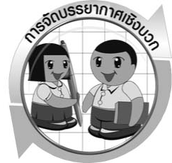

การจัดบรรยากาศเชิงบวก

ครูแสดงความชื่นชมต่อความคิด ความสามารถของนักเรียน และควรแสดงผลงานของนักเรียนเพื่อเป็นแรงจูงใจให้นักเรียนผลิตผลงานที่ดี และได้เห็นผลงานที่หลากหลายของเพื่อน เป็นการเปิดความคิดของนักเรียนให้กว้างไกลขึ้น

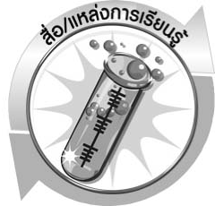

สื่อ/แหล่งการเรียนรู้

1. ใบงานที่ 29 เรื่อง ปลอดภัยไว้ก่อน
2. แหล่งเรียนรู้ภายในและภายนอกชั้นเรียน

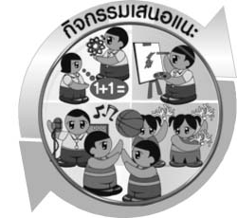
กิจกรรมเสนอแนะ
ครูอาจให้นักเรียนทำแบบฝึกหัดต่อไปนี้

แบบฝึกหัด ประหยัดพลังงาน
- ศึกษาตารางข้างล่างนี้
1.1 ให้ระบายสีข้อความที่แสดงการไม่ประหยัดพลังงานด้วยสีแดง และข้อความที่แสดงการประหยัดพลังงานด้วยสีเหลือง
1.2 เติมข้อความที่แสดงการไม่ประหยัดพลังงานหรือการประหยัดพลังงานลงในช่องว่างให้สมบูรณ์
1.
เปิดไฟทิ้งไว้ในห้อง
ที่ไม่มีคนอยู่
3.
ใช้เครื่อง
เปิดขวดไฟฟ้า
2.

4.
เดินขึ้นลงบันได
แทนการใช้ลิฟต์
8.
เปิดพัดลมแทนการเปิดเครื่องปรับอากาศ
6.
ปิดโทรทัศน์
เมื่อไม่มีคนดู
5.

7.
รีดผ้าครั้งละ 1 - 2 ตัว
12.
ไม่ใส่อาหารร้อน
ในตู้เย็น

10.

9.
ใช้หลอด
ฟลูออเรสเซนต์แทน
หลอดไฟธรรมดา

11.
ปิดหน้าต่างหรือประตู
ให้สนิทเมื่อเปิด
เครื่องปรับอากาศ
16.
เปิดวิทยุทิ้งไว้ในห้อง
ที่ไม่มีคนอยู่
14.
เปิดและปิดประตู
ตู้เย็นโดยเร็ว
13.
ใส่เสื้อผ้าในเครื่องซักผ้าแต่ละครั้งใน
ปริมาณเต็มที่
ที่เครื่องซักผ้ารับได้

15.

เฉลยแบบฝึกหัดประหยัดพลังงาน (1. ข้อใดที่แสดงการไม่ประหยัดพลังงาน คือ ข้อ 1 , 3 , 7 และ 16
ข้อที่แสดงการประหยัดพลังงาน คือ 4 , 6 , 8 , 9 , 11 , 12 , 13 และ 14
2. ข้อความที่แสดงการไม่ประหยัดพลังงาน เช่น
- เปิดเตาไฟฟ้าบ่อย ๆ - เสียบปลั๊กกาต้มน้ำไฟฟ้าทิ้งไว้
ข้อความที่แสดงการประหยัดพลังงาน เช่น
- ใช้หลอดที่มีขนาดวัตต์ต่ำในบริเวณที่ไม่จำเป็นต้องใช้แสงสว่างมากนัก
- ควรใช้พัดลมตั้งโต๊ะแทนพัดลมเพดาน เพราะกินไฟน้อยกว่า)


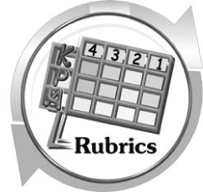
แบบประเมินการเรียนรู้

เกณฑ์การให้คะแนนแบบประเมินการจัดกระทำและนำเสนอโปสเตอร์
ตัวชี้วัด | ระดับคะแนน
ตัวชี้วัด | 4 | 3 | 2 | 1
การจัดกระทำและนำเสนอโปสเตอร์ | เขียนและจัดโปสเตอร์ได้อย่างเป็นระบบ สัมพันธ์กัน และถูกต้องตามหัวข้อเรื่องที่กำหนด มีความคิดสร้างสรรค์ มีการเชื่อมโยงให้เห็น เป็นภาพรวม | เขียนและจัดโปสเตอร์ได้อย่างเป็นระบบ สัมพันธ์กับหัวข้อเรื่องที่กำหนด มีความคิดริเริ่ม แต่ไม่มีการเชื่อมโยงให้เห็น เป็นภาพรวม | เขียนและจัดโปสเตอร์ได้ตามหัวข้อเรื่อง โดยมีครู หรือผู้อื่นให้คำแนะนำ | เขียนและจัดโปสเตอร์ได้แต่ไม่สอดคล้องกับหัวข้อเรื่องที่กำหนด

เกณฑ์การให้คะแนนแบบประเมินการแสวงหาแหล่งข้อมูล
ตัวชี้วัด | ระดับคะแนน
ตัวชี้วัด | 4 | 3 | 2 | 1
1. การวางแผนค้นคว้าข้อมูลจากแหล่งเรียนรู้ | วางแผนที่จะค้นคว้าข้อมูลจากแหล่งเรียนรู้ที่หลากหลายเชื่อถือได้ และมีการเชื่อมโยง  ให้เห็นเป็นภาพรวมแสดงให้เห็นถึงความสัมพันธ์ของวิธีการทั้งหมด | วางแผนที่จะค้นคว้า  ข้อมูลจากแหล่งเรียนรู้  ที่หลากหลาย และเหมาะสม แต่ไม่มีการเชื่อมโยง  ให้เห็นเป็นภาพรวม | วางแผนที่จะค้นคว้าข้อมูลจากแหล่งเรียนรู้ โดยมีครูหรือผู้อื่นแนะนำบ้าง | ไม่มีการวางแผนที่จะค้นคว้าข้อมูลจากแหล่งเรียนรู้อย่างเป็นระบบ
2. การเก็บรวบรวมข้อมูล | เก็บรวบรวมข้อมูลตามแผนที่กำหนด  ทุกประการ | เก็บรวบรวมข้อมูล  โดยคัดเลือกและ/  หรือประเมินข้อมูล | เก็บรวบรวมข้อมูล โดยไม่มีการคัดเลือกและ/หรือประเมินข้อมูล | เก็บรวบรวมข้อมูล  เป็นระยะ ขาดการประเมินเพื่อคัดเลือก
3. การจัดกระทำข้อมูลและ  การนำเสนอ | จัดกระทำข้อมูลอย่างเป็นระบบ มีการเชื่อมโยงให้เห็นเป็นภาพรวม และนำเสนอด้วยแบบต่าง ๆ อย่างชัดเจน ถูกต้อง | จัดกระทำข้อมูลอย่าง  เป็นระบบ มีการ  จำแนกข้อมูลให้เห็นความสัมพันธ์  นำเสนอด้วยแบบต่าง ๆ ได้อย่างถูกต้อง | จัดกระทำข้อมูลอย่างเป็นระบบ มีการยกตัวอย่างเพิ่มเติม  ให้เข้าใจง่ายและนำเสนอด้วยแบบต่าง ๆ แต่ยังไม่ถูกต้อง | จัดกระทำข้อมูลอย่าง ไม่เป็นระบบ และนำเสนอ ไม่สื่อความหมาย และ ไม่ชัดเจน
4. การสรุปผล | สรุปผลได้อย่างถูกต้อง กระชับ ชัดเจน และครอบคลุม มีเหตุผลที่อ้างอิงจากการสืบค้นได้ | สรุปผลได้อย่างกระชับ แต่ยังไม่ชัดเจนและ  ไม่ครอบคลุมข้อมูล  จากการวิเคราะห์ทั้งหมด | สรุปผลได้กระชับ กะทัดรัด แต่ไม่ชัดเจน | สรุปผลโดยไม่ใช้ข้อมูล และไม่ถูกต้อง
5. การเขียนรายงาน | เขียนรายงานตรง  ตามจุดประสงค์ ถูกต้องและชัดเจน  และมีการเชื่อมโยง  ให้เห็นเป็นภาพรวม | เขียนรายงานตรง  ตามจุดประสงค์อย่างถูกต้อง และชัดเจน  แต่ขาดการเรียบเรียง | เขียนรายงานโดย  สื่อความหมายได้  โดยมีครู หรือผู้อื่นแนะนำ | เขียนรายงานได้  ตามตัวอย่าง แต่ใช้ภาษา ไม่ถูกต้อง และไม่ชัดเจน

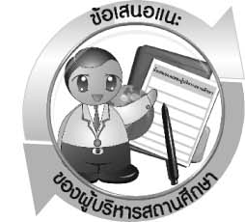
ข้อเสนอแนะของผู้บริหารสถานศึกษา

________________________________________________________________________________________________________________________________________________________________________________________________________________________________________________________________________________________________________________________________________________________________________________________________________________________________________________________________________________________________
________________________________________________________________________________________________________________________________________________________________________________________________________________________________________________________________________________________________________________________________________________________________________________________________________________________________________________________________________________________________
________________________________________________________________________________________________________________________________________________________________________________________________________________________________________________________________________________________________________________________________________________________________________________________________________________________________________________________________________________________________
________________________________________________________________________________________________________________________________________________________________________________________________________________________________________________________________________________________________________________________________________________________________________________________________________________________________________________________________________________________________

ลงชื่อ__________________________(ผู้บริหารสถานศึกษา)
(__________________________)
_________/________/_______
บันทึกหลังการสอน

ผลการจัดการเรียนการสอน
________________________________________________________________________________________________________________________________________________________________________________________________________________________________________________________________________________________________________________________________________________________________________________________________________________________________________________________________________________________________
________________________________________________________________________________

ปัญหา/อุปสรรค
________________________________________________________________________________________________________________________________________________________________________________________________________________________________________________________________________________________________________________________________________________________________________________________________________________________________________________________________________________________________
________________________________________________________________________________

แนวทางแก้ไข
________________________________________________________________________________________________________________________________________________________________________________________________________________________________________________________________________________________________________________________________________________________________________________________________________________________________________________________________________________________________
________________________________________________________________________________

ลงชื่อ__________________________(ผู้บันทึก)
(__________________________)
_________/________/________

